* **Accueil**

Nous vous proposons une approche basée sur les trois piliers qui fondent notre identité

|  |  |
| --- | --- |
| **La pédagogie**  Le sujet énergie-climat est tentaculaire et complexe. Nous vous transmettons les bons ordres de grandeurs vous permettant de structurer et de clarifier le phénomène énergie climat dans votre esprit. L’objectif : vous approprier le sujet et devenir un acteur convaincu de votre propre transition. Le tout, accompagné de la rigueur et de la bienveillance indispensables à la bonne marche d’un projet de cette nature. |  |
|  | **La Physique**  Ensemble nous ferons de la physique élémentaire : proportions, additions et autres conversions seront nos meilleures alliées. Retour à l’école ! Le problème est physique il se résoudra donc en raisonnant dans le même cadre. Nous manipulerons des Kg, des tonnes, des kWh mais aussi des unités plus exotiques comme des tonnes.km ou encore des passagers.km |
| **L’enthousiasme**  Le changement climatique et la fin de l’abondance énergétique ont et auront des conséquences qui touchent directement à nos existences. En cela, ces sujets sont anxiogènes. Il est indispensable selon nous de les aborder avec enthousiasme et positivité. Le défi est colossal mais il s’agit également d’une chance inédite dans l’histoire de l’humanité de réinventer nos méthodes de subsistances et d’accès au bonheur. Je ne suis pas complètement sûr que nous serions moins heureux dans une société sobre et résiliente. |  |

* + **Article 2 : Une « petite » histoire d’énergie et de climat**

|  |  |
| --- | --- |
| A partir du XVIII° siècle, l’être humain commence l’exploitation industrielle du charbon. Viendront par la suite celles du pétrole (1850) puis celle du gaz (1950). Ces énergies primaires fossiles sont remarquablement concentrées. Elles nous ont permis d’accéder à l’abondance énergétique. Cette dernière est la cause profonde de l’explosion de la démographie mondiale, de l’augmentation de notre espérance et de notre confort de vie. |  |
|  | Lors de leur combustion (utilisation) ces énergies primaires fossiles émettent du gaz carbonique (CO2). Cette molécule est un gaz à effet de serre (GES) chimiquement stable. |
| L’effet de serre est un phénomène naturel par lequel certains gaz présents dans l’atmosphère retiennent la chaleur en absorbant le rayonnement infra-rouge émis par la Terre. Ce phénomène a permis l’apparition de la vie sur Terre mais aujourd’hui l’être humain ajoute à ce phénomène naturel une composante supplémentaire. On appelle cette composante supplémentaire « effet de serre additionnel ». De par ses activités et plus précisément son recours massif aux énergies d’origine fossile, l’être humain extrait des hydrocarbures (molécules composées d’atomes de carbone et d’hydrogène) de la Terre et en les exploitant, rejette du CO2, mais pas que…, dans l’atmosphère. |  |
|  | Le bilan énergétique de la Terre est alors déséquilibré. La température moyenne globale de la planète augmente et les phénomènes climatiques extrêmes voient leur intensité et leur fréquence s’accentuer. |
| L’être humain a, à ce jour, rejeté dans l’atmosphère près de 2 500 Gt de CO2 depuis 1850 augmentant par voie de conséquence la température moyenne globale de la Terre de +1.2 °C (2023) par rapport à l’aire préindustrielle. **[Lien dynamique vers « énergie climat en graphiques »]**  Dans ce contexte, comment maintenir un confort de vie digne et serein pour chacun ? Il est urgent d’agir en transformant notre mode de vie, en réduisant drastiquement nos émissions de gaz à effet de serre, en stoppant la destruction du vivant qui est à l’œuvre. | |

* **Les infographies qui percutent**

**Décomposition de l’empreinte carbone de la France par secteur**

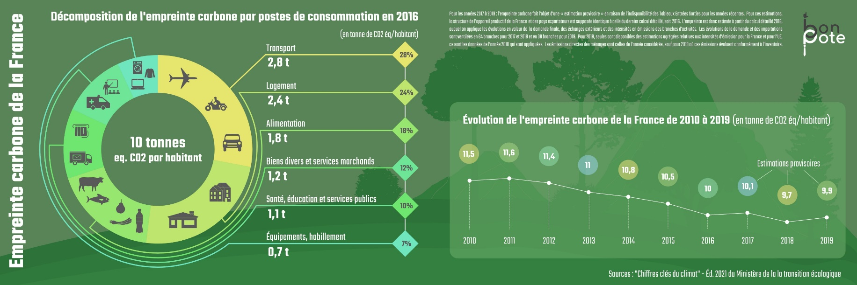

**Empreinte carbone individuelle moyenne en France en 2020**

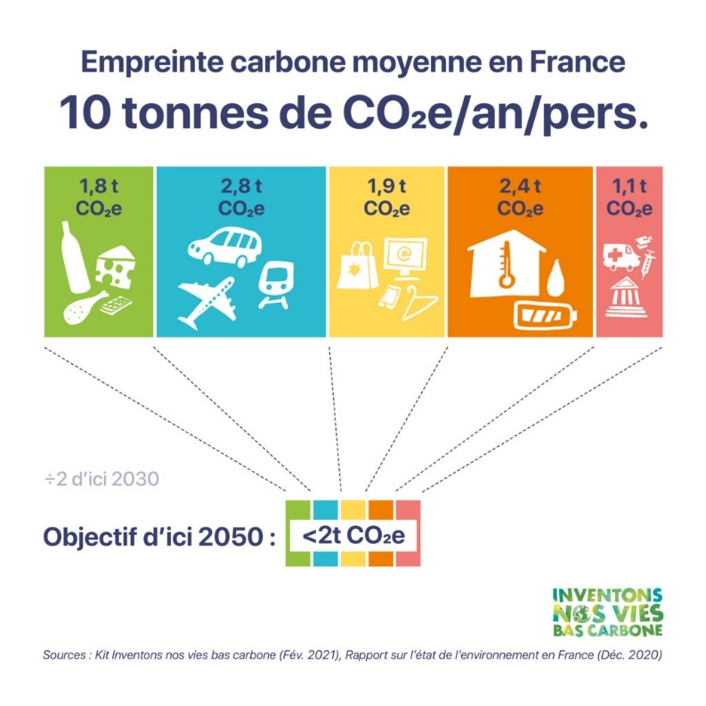

**Comparaison de l’empreinte carbone des pays Européens**

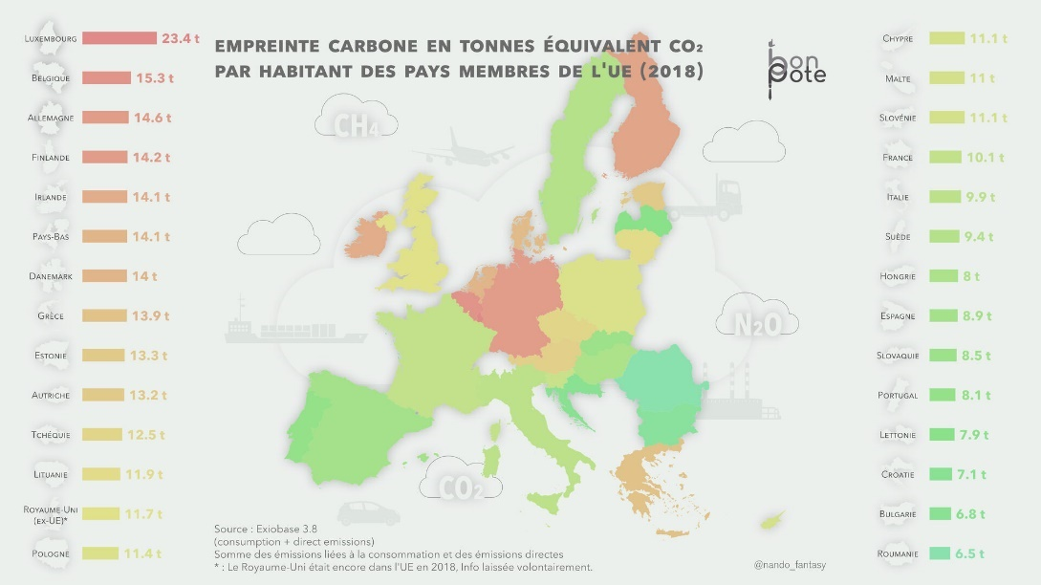

**Intensité carbone de l’électricité par KWh produit des principaux pays Européens en 2020**

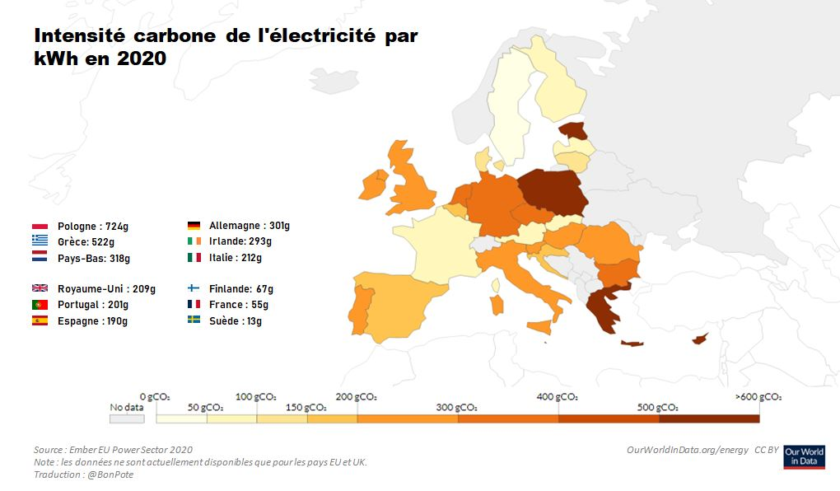

**Ordres de grandeurs des réductions d’émissions nécessaires**

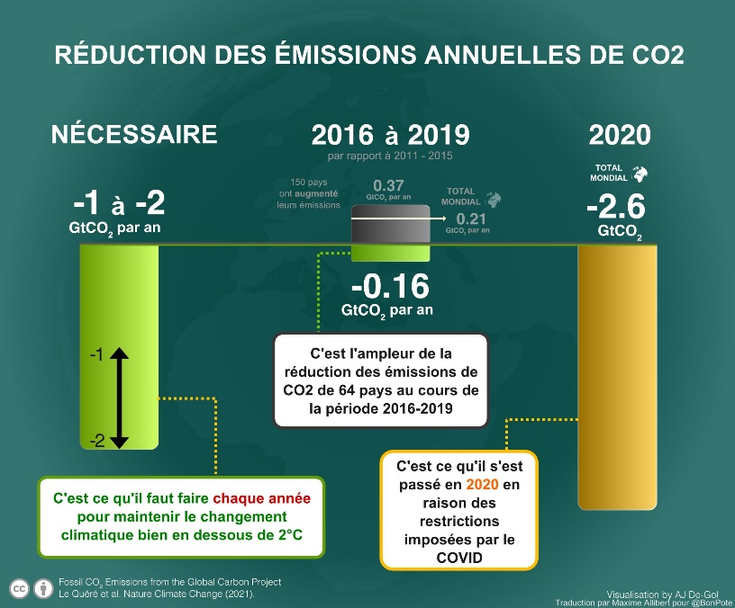

**Intensité carbone des aliments sur l’ensemble de la chaîne d’approvisionnement**

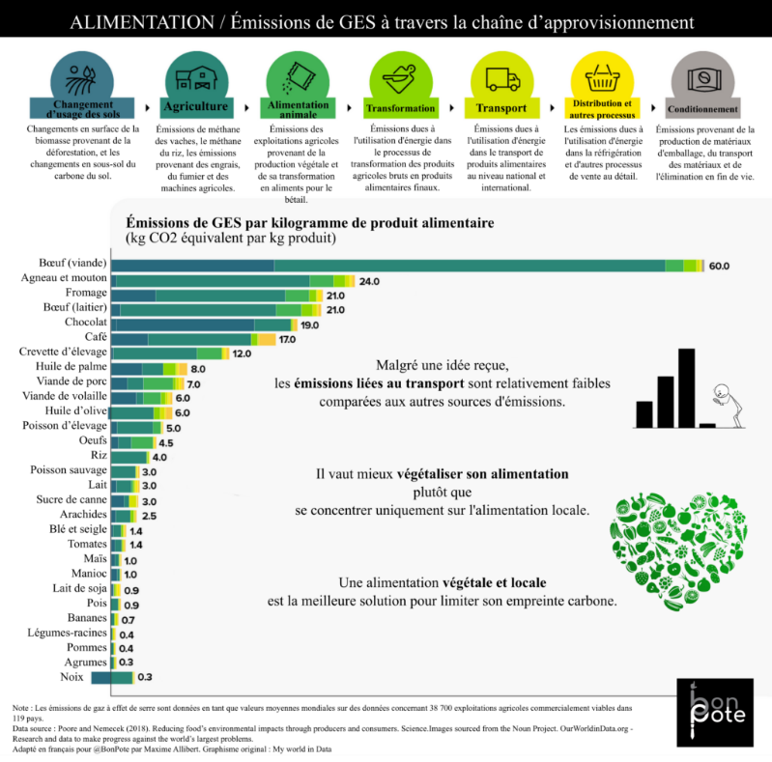

**Intensité carbone des aliments pour 100 g de protéines sur l’ensemble de la chaîne d’approvisionnement**

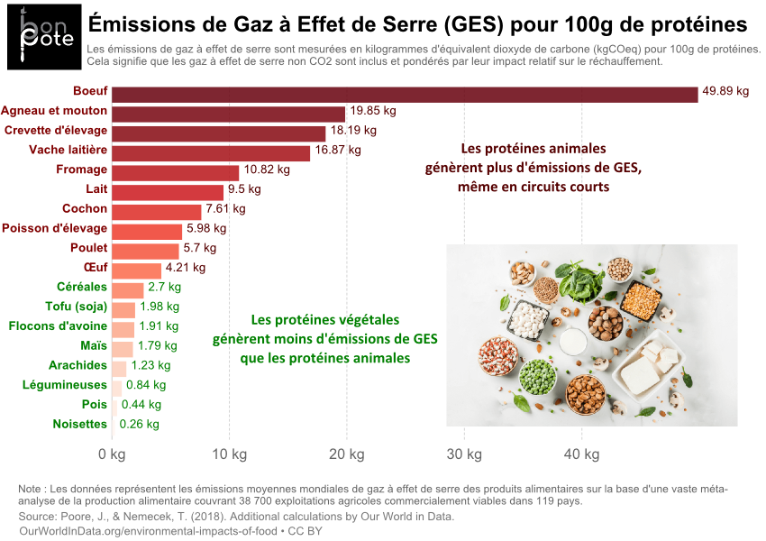

**+2 C° ce n’est rien ! A BON ?!**

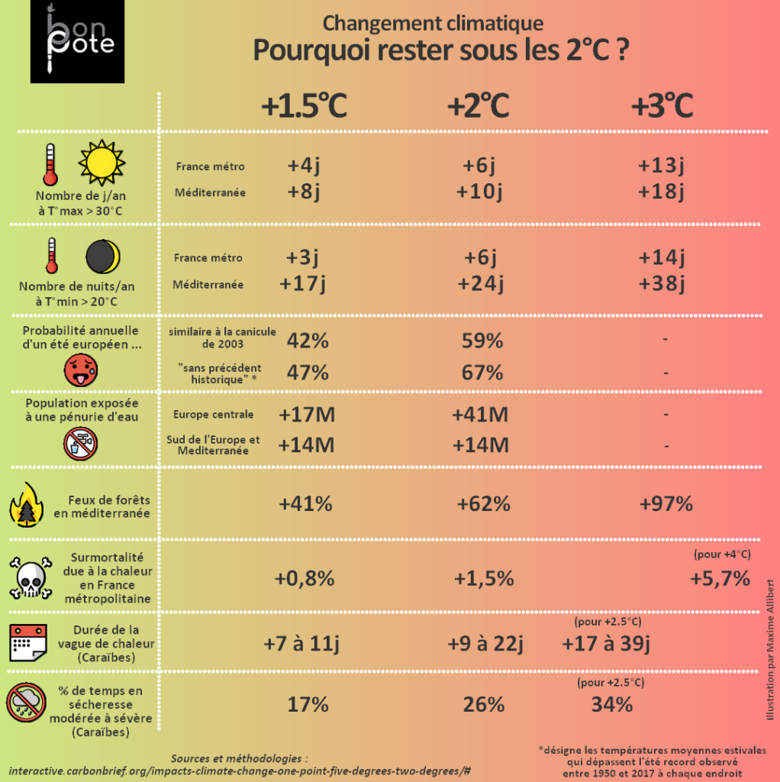

**+2 C° ce n’est rien ! A BON ?! bis**

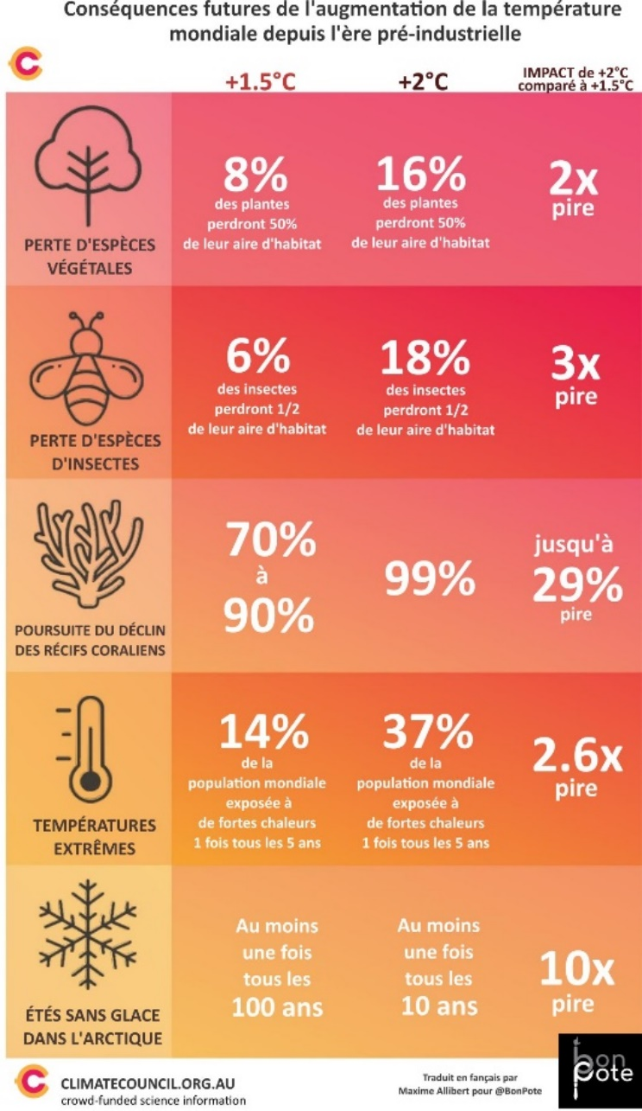

**Trajectoires de réduction d’émissions pour respecter les accords de Paris**

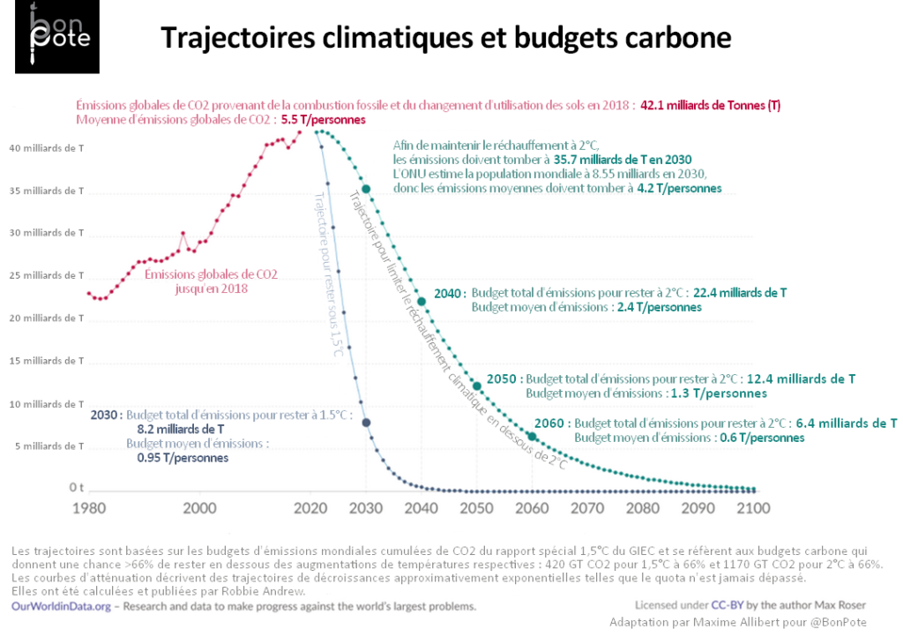

**La sixième extinction massive est en cours**

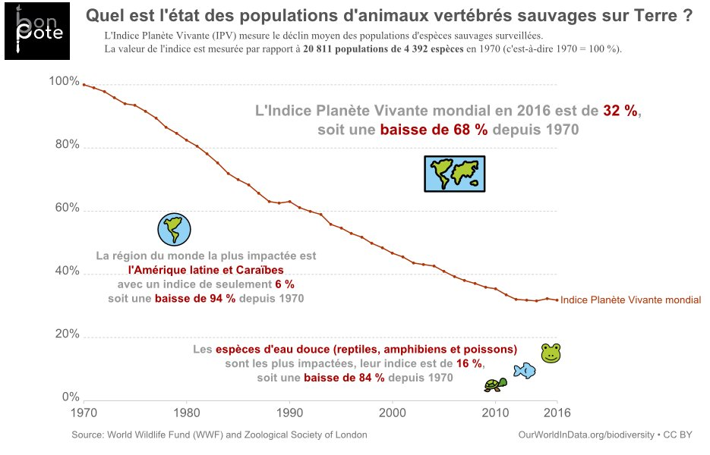

**Le vélo est le mode incontournable de transport de demain**

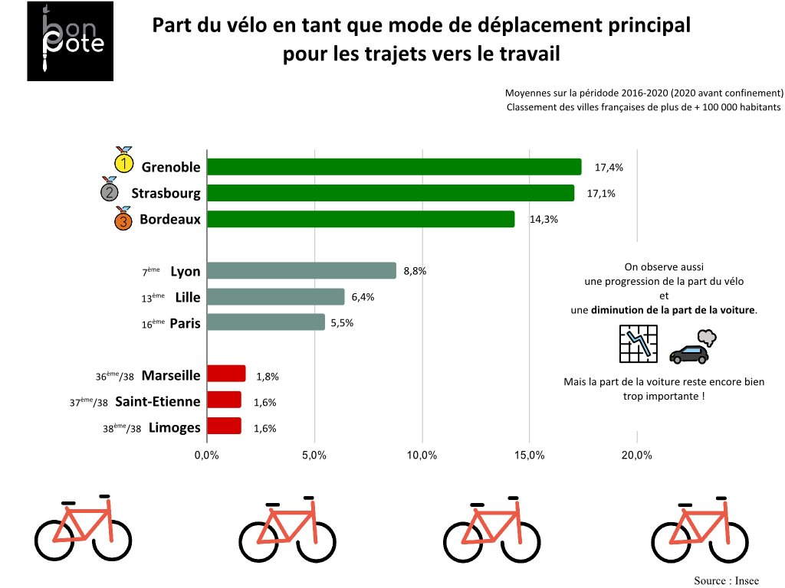

* **Énergie Climat en graphiques**

|  |  |
| --- | --- |
| La population mondiale explose à partir du XVIII° siècle en passant de 1 milliard à 8 milliards d’être humain sur Terre en 200 ans (+7 milliards). Elle est pourtant passée de 100 millions d’âmes à 1 milliard en 2800 ans (+ 900 millions). Ce phénomène est la conséquence directe de la révolution industrielle débuté en 1776 lors de l’invention de la machine à vapeur par James Watt. La machine à vapeur fonctionne au charbon. |  |
|  | L’énergie primaire consommée dans le monde explose de la même façon à partir des années 1850. Elle est composée aujourd'hui à 80% d’énergie fossile issue de matières premières non-renouvelables à l’échelle des temps humains. Le pétrole, le charbon et le gaz. Ces derniers émettent du dioxyde de carbone lors de leur combustion. |
| Le PIB est un indicateur économique permettant d’évaluer la production de biens et de services. Il revient à calculer la rémunération annuelle de l’ensemble de l’humanité. Le PIB par personne a été multiplié par plus de 14 entre 1820 et 2018 (en à peine moins de 200 ans). |  |
|  | Le graphique ci-dessous démontre la proportionnalité entre l’évolution du PIB mondiale et celle de la consommation d’énergie. « Donnez-moi le PIB mondial sur une année donnée, je vous donnerai la quantité d’énergie que vous avez employé sur cette même année ».  *Source : graphique inspiré des travaux du Shift Project ÉTUDE DU LIEN ENTRE PIB ET CONSOMMATION D’ÉNERGIE* |
| La combustion d’énergie fossile et le changement d’affectation des sols émettent du CO2. Nous atteignons des émissions de l’ordre de 40 Gt de CO2 par an en 2022. Cela représente une multiplication par 15 des émissions de GES par rapport à celles de l’année 1850. |  |
|  | L’usage exponentiel des énergie fossiles entraine mécaniquement une augmentation exponentielle de la concentration atmosphérique en CO2. Après 10 000 ans de stabilité parfaite, on observe une véritable explosion de cette concentration. Le dioxyde de carbone est un oxyde, c’est une molécule chimiquement stable. Plusieurs milliers d’années sont nécessaires pour que cette molécule disparaisse intégralement de l’atmosphère après arrêt des émissions. |
| L’augmentation de la concentration atmosphérique en CO2 entraine une augmentation de l’effet de serre additionnel et par conséquent la température moyenne globale de la terre augmente. Après une période de stabilité climatique de plus de 10 000 ans, qui nous a notamment permis la sédentarisation puis l’agriculture et l’élevage, la température moyenne globale de la terre augmente considérablement sur une période de temps très courte (150 ans). Nous évaluons aujourd’hui à **+1.2 °C** par rapport à l’ère préindustrielle (1850-1900) l’augmentation de température causée par nos activités. |  |

* **L’équation de Kaya ou « où taper ? »**

L’équation de Kaya aurait été élaborée par l’économiste Japonais Yoishi Kaya en 1993. Elle nous permet de relier les émissions anthropiques de CO2 à la démographie, l’économie et l’énergie. En la manipulant, elle nous permet d’identifier les leviers qui permettraient la réduction des émissions de CO2.

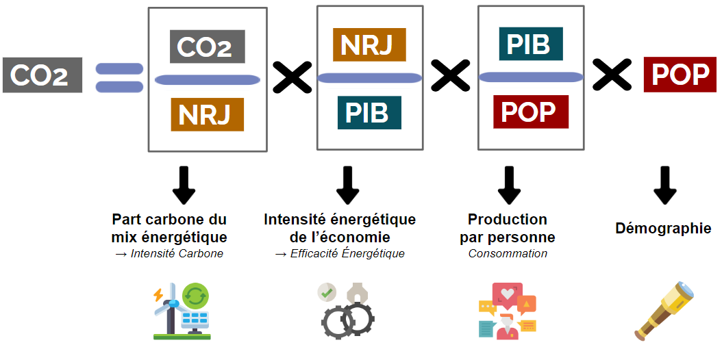

* Décarboner l’énergie avec des méthodes de production bas-carbone (hydro, nucléaire, éolien, solaire...)
* Diminuer la quantité d’énergie nécessaire pour générer 1€ de PIB (efficacité énergétique)
* Réduire la productivité du travail (revient à baisser le pouvoir d’achat)
* Baisser la population mondiale

Il est clair que les deux dernières options ne sont pas réjouissantes. C’est pourquoi il est urgent de plancher sur les deux premières : décarboner l’économie mondiale.

* **LA FRESQUE DU CLIMAT**

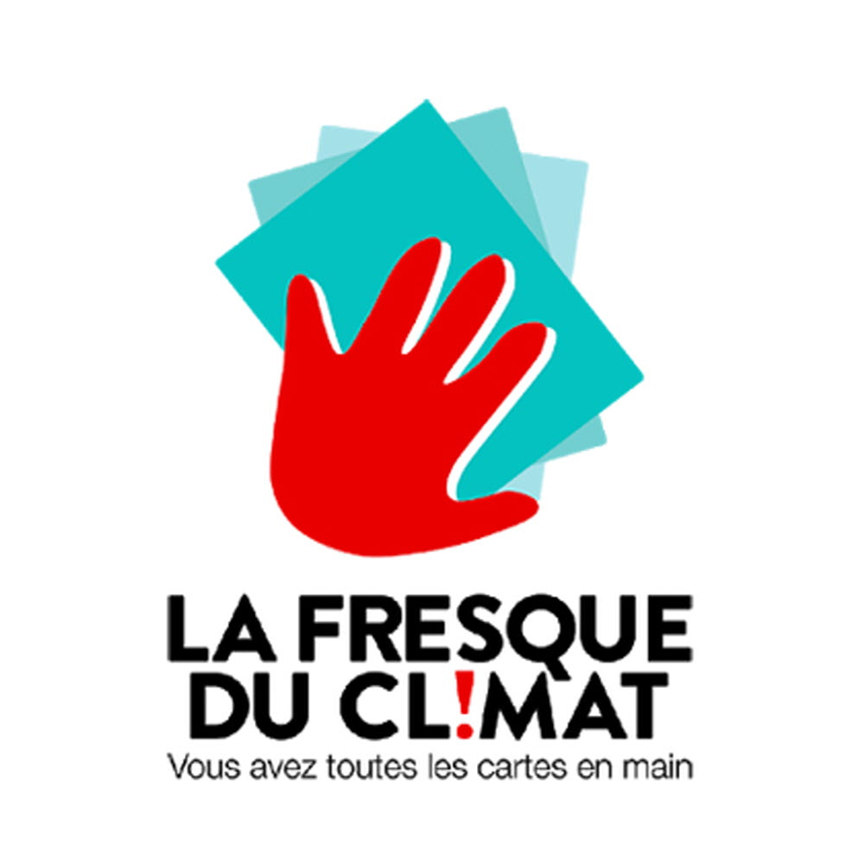

UN&DEMI forme votre équipe dédiée à la conduite du projet en commençant par un atelier : La Fresque Du Climat.

La compréhension mène à l’action. Accompagner le monde dans la transition bas-carbone. Voici l’ambition de La Fresque du Climat. Cédric Ringenbach créé en 2018 cet atelier qui est devenu l’outil de référence qui permet aux individus et aux organisations de s’approprier le défi de l’urgence climatique.

**1.1 million participants * 15 000 animateurs actifs * 140 pays * 45 langues**

|  |  |
| --- | --- |
| **Scientifique**  La Fresque du Climat est un outil neutre et objectif. Il se fonde sur les données issues des rapports scientifiques du GIEC (Groupe d’experts intergouvernemental sur l’évolution du climat) dont les recommandations orientent les décisions politiques et économiques à l’échelle mondiale. |  |
|  | **Accessible**  L’atelier mobilise l’intelligence collective pour sensibiliser les participants aux changements climatiques. Son approche ludique et pédagogique permet à tous les publics de s’approprier le sujet des changements climatiques et vise à éviter une descente verticale du savoir. Durant l’atelier, les participants construisent les liens de cause à effets et intègrent les enjeux climatiques dans leur globalité. |
| **Efficace**  Sans culpabiliser et par une compréhension partagée des mécanismes à l’œuvre, la Fresque engage les individus dans un échange constructif. A l’issue de l’atelier, les participants sont motivés et outillés pour agir à leur niveau. |  |

* **Formation Energie Climat**

Vous découvrirez ou redécouvrirez notre « petite » histoire d’énergie et de climat. Nous vous inviterons à cette occasion à prendre le recul nécessaire afin d’appréhender les enjeux de notre temps avec un nouvel œil. Cette présentation se veut entièrement interactive et collaborative dans la juste continuité de l’atelier précédent.

* **Bilan Carbone®**



**L’outil N°1 pour initier toute démarche sérieuse**

UN&DEMI est certifié Bilan Carbone®. Cette certification est délivrée par l’Association pour la transition Bas Carbone (ABC) elle-même créée en 2011 par l’ADEME et l’APCC. Une méthode claire, rigoureuse et structurée permettant aux décideurs publics et privés d’initier et piloter la réduction des émissions de gaz à effet de serre liées à leur activité. La méthode permet de réaliser le bilan des émissions de GES des activités industrielles ou tertiaires, du patrimoine et des services d'une collectivité territoriale, de l'ensemble des activités d'un territoire. En l'utilisant de manière complète et appropriée, chacun pourra limiter sa contribution au changement climatique, et diminuera par la même occasion sa dépendance économique aux énergies fossiles. La méthode et ses outils vous permettront également de préparer votre bilan GES réglementaire.

Les étapes clefs de la mission Bilan Carbone® :

* + 1. Cadrage
    2. Identification des sources et émissions
    3. Collecte des données
    4. Calcul du bilan et analyses
    5. Plan de transition
    6. Publication

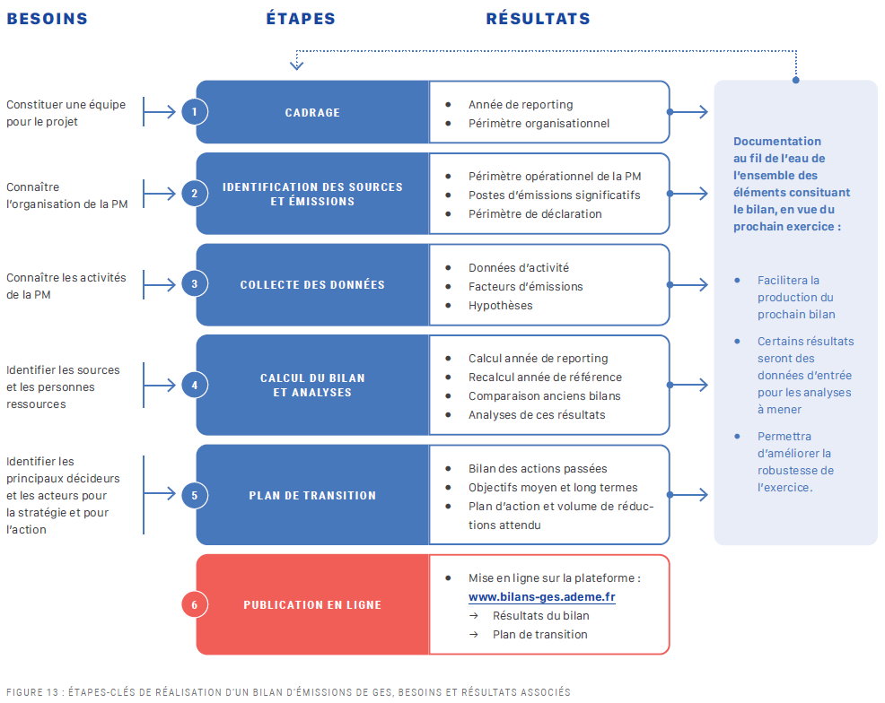

*Source : ADEME*

**STRATEGIE BAS CARBONE**

* **Stratégie neutralité carbone (SBT, SNBC, QuantiGES, ACT…)**

UN&DEMI accompagne ses clients dans l’élaboration d’une stratégie climat solide et sérieuse, en se basant sur les recommandations du référentiel Net Zero Initiative et de l’ADEME. Quatre étapes clefs pour bien faire :

1. Je réduis mes émissions directes et indirectes
2. J’aide mes clients à se décarboner
3. Je développe les puits de carbone dans ma chaîne de valeur
4. Je finance la transition en soutenant des projets bas-carbone

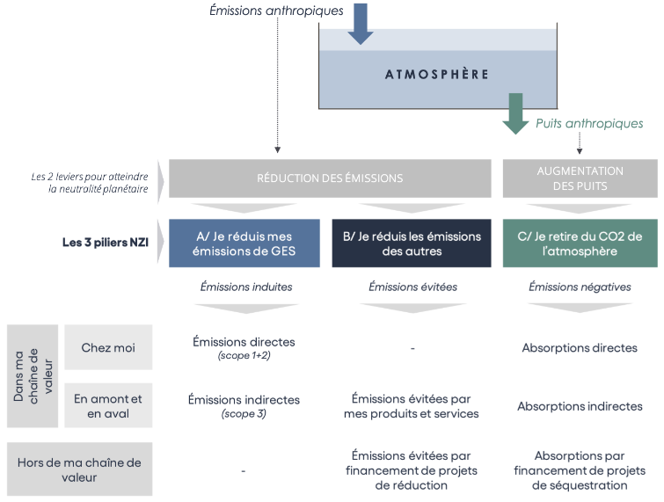

*Source : Net Zero Initiative*

* **Stratégie résilience**

Nos actions de demain déterminerons la concentration atmosphérique de GES et donc l’évolution de la température dans les décennies à venir. Les scénarios envisageables sont donc totalement dépendants du niveau de prise en compte par les sociétés humaines. Ils aboutissent à des écarts de prêt de 5 °C ! Quoi qu’il arrive, les organisations devront faire face à des risques physiques et de transition, dans des proportions qui dépendront de la trajectoire empruntée.

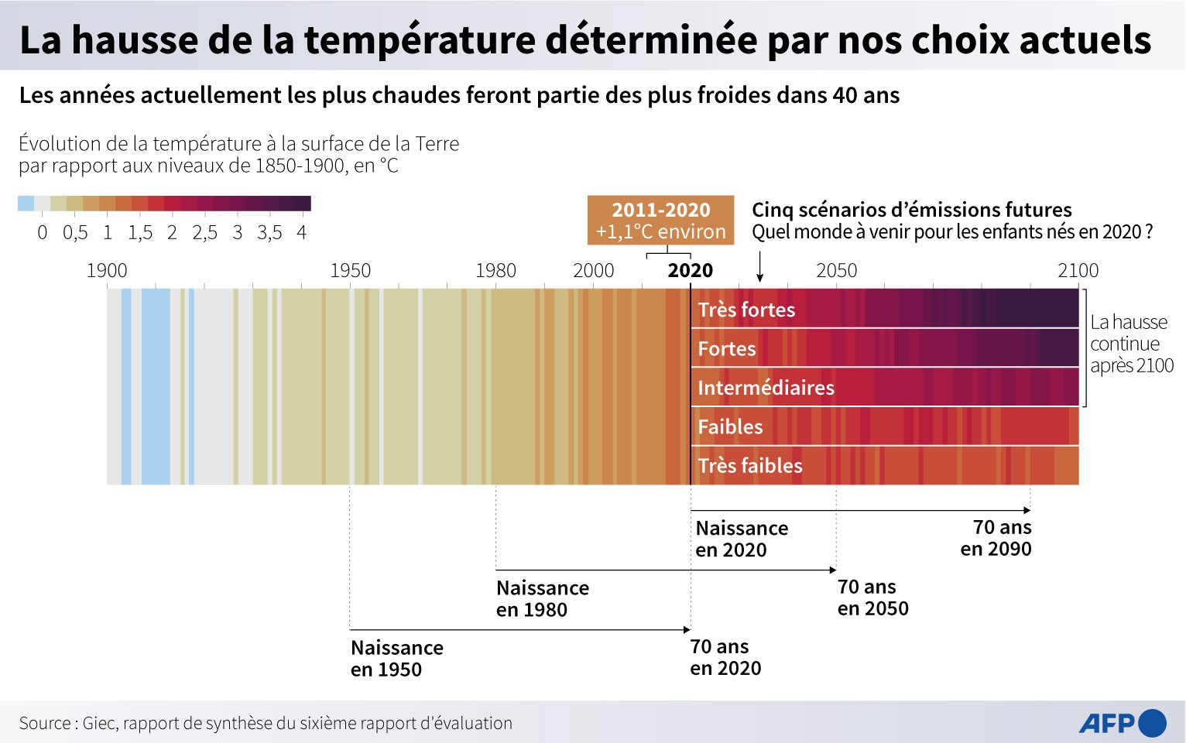

L’élaboration d’une **stratégie de résilience s’appuie sur un diagnostic des risques**. UN&DEMI vous accompagne sur l’évaluation des risques selon une approche en ligne avec les recommandations du GIEC et norme ISO 14090